课程编号 1800450085
得分 | 教师签名 | 批改日期
深 圳 大 学 实 验 报 告

课程名称： 大学物理实验（二）
实验名称： 光栅光谱仪的使用
学 院： 数学与统计学院
指导教师： 倪燕翔、李颖贞
报告人： 王曦 组号： 20
学号 2021192010 实验地点 致原楼212A
实验时间： 2022 年 12 月 01 日
提交时间： 2022年12月08日

一、实验目的
1. 了解光谱学的基础知识.
2. 了解光栅光谱仪的工作原理.
3. 掌握用光栅光谱仪进行光谱测量的技术.

二、实验原理
1. 光谱的产生和分析:
光谱的产生:因电子的能级变化而放出或吸收能量,包括跃迁、转动、振动等.
光谱的分析:定性分析和定量分析.
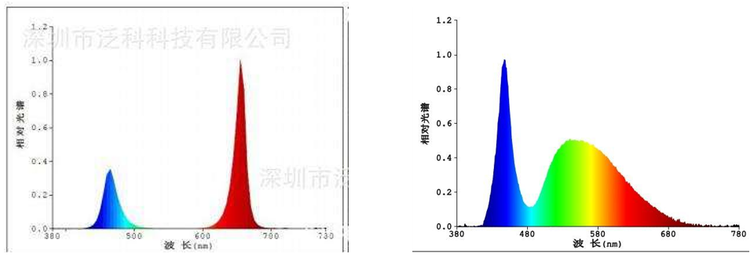
图1:光谱示意图

2. 光栅方程
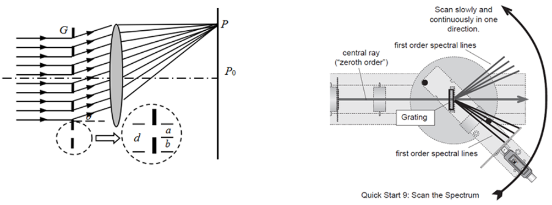
图2:光栅示意图
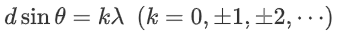(1).
对同一衍射级数,波长不同衍射角就不同,从而产生色散.
光谱仪通过对衍射角的测量来确定光源的波长.

3. 光栅的两个重要特性
分辨本领:
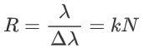(2).
光栅刻痕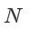、光谱级数越大,分辨本领越大,可分辨的越小.

角色散:
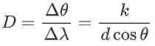(3).
角色散描述分光元件将光谱散开的能力的大小.

4. 光栅的选择
选择的原则:在能达到实验目标的前提下,尽可能提升实验效果和降低误差.
需要考虑的因素:光栅闪耀波长,测量范围和分辨率(光栅刻线)还需考虑实验经费.

三、实验仪器：
实验光路:
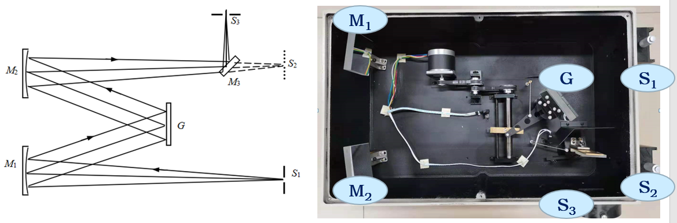
图3:实验光路与光谱仪结构
光谱仪的实验光路如左图所示.待测光线从入射狭缝进入,经准直球面反射镜反射后变为平行光再经光栅衍射后，由聚焦球面反射镜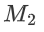,汇聚到出射狭缝(光电倍增管)或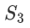 (CCD).仪器结构如右图所示.

四、实验内容与步骤
4.1 实验设置
1. 将汞灯下端铜柱对准入射狭缝下的铜柱保证高度一致.
2. 将出入射狭缝调节至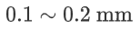.
3. 确保电控箱的负高压旋钮逆时针旋至最小值.
注意:使用光电倍增管时,一定不要在光电倍增管加有高压的情况下,暴露于自然光或任何强光下,否则将使倍增管寿命减小、灵敏度降低,其至损坏倍增管.

4.2 开机与系统复位
确认光谱仪已经正确连接并打开电源.执行光栅光谱仪的操作程序.若复位异常,,请检查电控箱电源开关与USB接线,确认开关打开接线正常后,根据系统提示重新复位,即进入仪器系统复位.复位时间约5-7分钟.
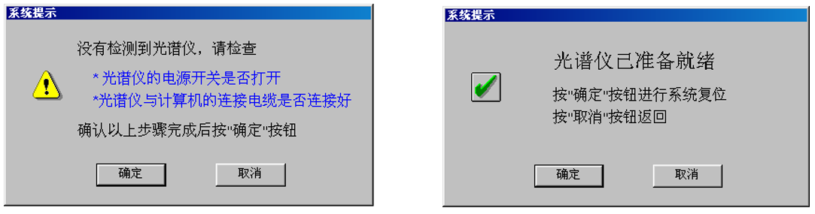
图4:复位对话框

3. 波长校准
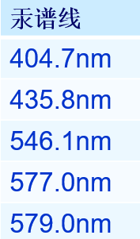
1. 将负高压调节至240左右，点击光谱扫描.
2. 扫描完成后,点击峰值检索,输入20,点击确认.检查峰值.系统将当前图谱中一定范围内的峰值检索出来.利用上表所示的汞灯的五根谱线的波长值来校准仪器.
3. 当对仪器系统检测发现系统波长值与准确波长不对应时点击系统操作里的波长校准可通过此项对系统波长进行校正,在对话框中输入系统值与实际波长值的差值,点击确定即可.注意计算好了再输入,尽量一次成功.

4. 测量
1. 将钨灯放置在入射狭缝处,将负高压调节至240~260左右,点击光谱扫描.
注意调节下方反射镜,保证钨灯光斑对准入射小缝.
入射狭缝大小约为一个身份证厚度时,入光量较合适.
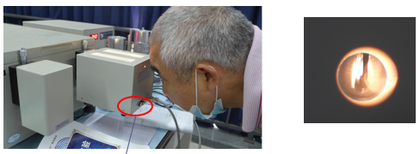
图5:入射狭缝示意图
2. 扫描完成后,点击数据处理,,点击检索数据,数据列表,然后右键复制所有数据(指读当前图谱文件所有的强度数据检索并将结果显示出来),导入至EXCEL中.
3. 保存文件后装入玻璃片,然后重复1和2步骤.
4. 当系统测试结束后,将入射狭缝调节至0.1mm左右,将电控箱的负高压旋钮逆时针旋至最小值.点击菜单栏中“文件|退出系统”,按照提示关闭电源退出仪器操作系统.

5. 钨灯谱线测量
5.1 将钨灯放置在入射狭缝处,重复上面操作.
5.2 当扫描完成后,点击数据处理,点击读取数据,数据列表,然后右键复制所有数据(指读当前图谱文件所有的强度数据检索并将结果显示出来),导入至EXL中.
5.3保存文件后装入玻璃片,然后重复4.1和4.2步骤.

6. 退出系统与关机
当系统测试结束后,将电控箱的负高压旋钮逆时针旋至最小值.点击系统操作中的系统复位,等待复位完成后,点击菜单栏中“文件\退出系统”,按照提示关闭电源退出仪器操作系统.
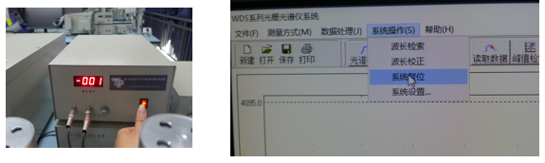
图6:关机示意图

7. 重要参数的选择
1. 狭肇宽度的选择
宽度小可以提高谱线精度,但会影响信号强度.实验中根据光源强度、待测样品性质进行调节试验,在确保检测信号强度前提下,尽可能减小狭缝宽度.参考值0.2mm附近.在同组实验中,狭缝宽度保持一定.
2. 负高压大小的选择
负高压太小影响检测强度,太大影响光电倍增管灵敏度和寿命.实验中根据光源强度、待测样品性质进行调节试验,在确保检测信号强度前提下,尽可能减小负高压.此项可与狭肇宽度综合考虑.参考值240V附件.在同组实验中,负高压保持一定.
3. 波长校准范围的选择
由于光栅的测量范围有限,并且不同的光栅范围不同,在进行波长校准时不能做到线性校准,而是只能校准一个范围..所以波长校准时在实验需要波长的附件,选择一条或多条标准谱线进行校准.当改变测量范围时,校准范围也相应改变.
五、数据记录：
组号： 20 ；姓名 王曦

六、数据处理
6.1溴钨灯吸收前后图谱
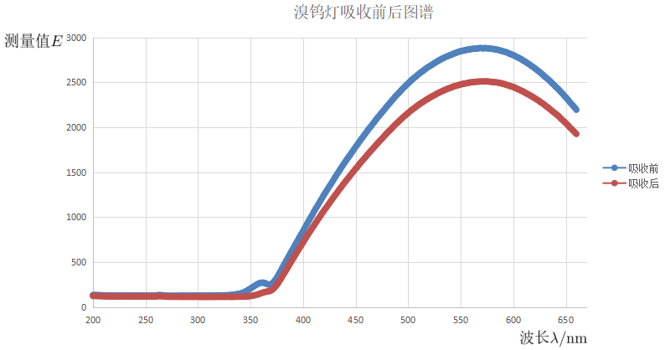
图7:溴钨灯吸收前后图谱
6.2吸收率随波长的变化关系图象
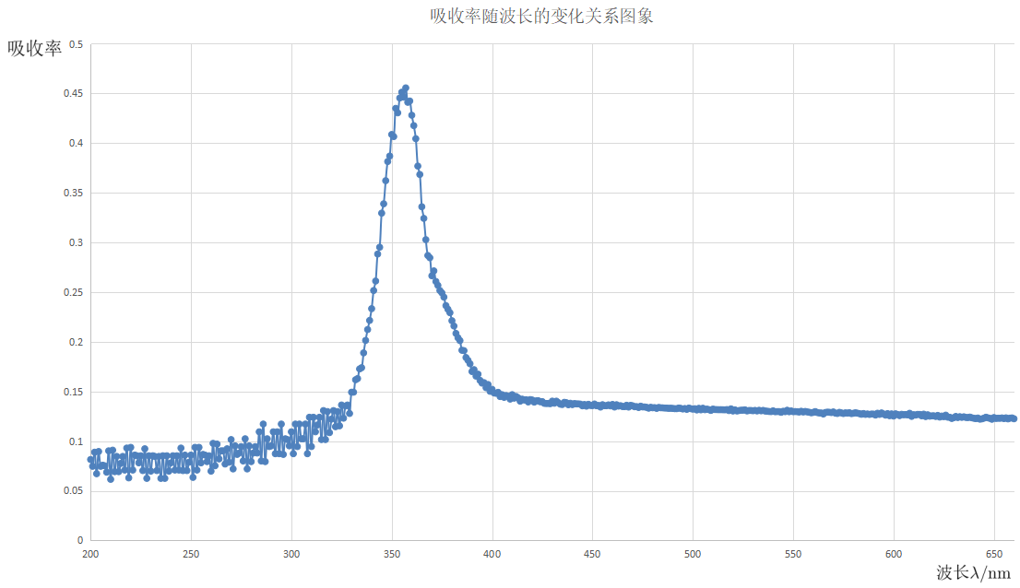
图8:吸收率随波长的变化关系图象
七、结果陈述：
7.1
(1)吸收前,波长从增大时,测量值随之增大,到时,取得极大值;随后在范围内, 有的小幅度下降;随后随增大,随之增大,到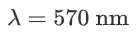时,取得最大值;随后随增大,随之减小.
(2)吸收后,波长在范围内时,随的增大而缓慢增加; 在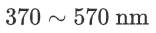范围内时, 随的增大而快速增加, 到时,取得最大值;随后随增大,随之减小.
(3)吸收后与吸收前相比,原本在处的小峰消失,在处的峰值降低.
7.2波长在范围内时,吸收率随的增大而小幅度波动地增加;在范围内时,吸收率随的增大而迅速增加,到时,吸收率取得最大值;随后随增大,吸收率随之减小; 在范围内时,吸收率随的增大而迅速减小; 在范围内时,吸收率的衰减减缓,逐渐收敛于.

八、实验总结与思考题
8.1 实验总结.
(1)实验中可能存在的误差:①灯光、自然光等作为杂光存在于光谱中;②桌子晃动导致用汞灯校准时两柱子未对齐;③钨灯光线未直射狭缝.

8.2 思考题.
(1)阐述光谱定性分析的基本原理,说明光谱定性分析的过程.
1. 光谱定性分析基本原理:由于各种元素的原子结构不同,在光源的激发下,可以产生各自的特征谱线,其波长是由每种元素的原子性质决定的,具有特征性和唯一性,因此可以通过检查谱片上有无特征谱线的出现来确定该元素是否存在.
2. 进行光谱定性分析有以下三种方法:
2.1 标准试样光谱比较法.
将要检出元素的纯物质或纯化合物与试样并列摄谱于同一感光板上,在映谱仪上检查试样光谱与纯物质光谱.若两者谱线出现在同一波长位置上,即可说明某一元素的某条谱线存在.本方法简单易行,但只适用于试样中指定组分的定性..
2.2 标准光谱图比较法即铁光谱比较法.
对于其他组分及其光谱定性全分析,需要用铁的光谱进行比较.采用铁的光谱作为波长的标尺,来判断其他元素的谱线. 标准光谱图比较法可以同时进行多种元素的定性分析.
具体操作如下:①将纯铁和试样并列摄谱于同一感光板上;②将谱板在映谱仪上放大20倍;③首先使纯铁光谱与标准光谱图上某些铁光谱重合.若试样光谱上某些谱线和图谱上某些元素谱线重合,就可以确定谱线的波长及所代表的元素.
2.3 波长比较法.
当上述两种方法均无法确定未知试样中某些谱线属于何种元素时,可以采用波长比较法.即准确测出该谱线的波长,然后从元素的波长表中查出未知谱线相对应的元素进行定性.
3. 概括:①能源提供能量;②能量与被测物质相互作用;③产生被检测讯号.

(2)设计外部入射光路,能够接收并扫描太阳光的光谱.
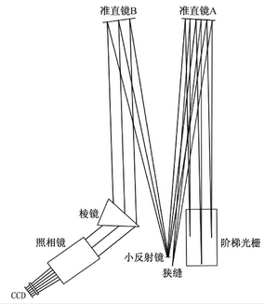
图9:太阳光栅光谱仪外部光路

指导教师批阅意见：

成绩评定：

预习  （20分） | 操作及记录  （40分） | 数据处理与结果陈述30分 | 思考题  10分 | 报告整体  印 象 | 总分

